ПРОЕКТ


ОБНИНСКОЕ ГОРОДСКОЕ СОБРАНИЕ
ГОРОДСКОГО ОКРУГА «ГОРОД ОБНИНСК»

Р Е Ш Е Н И Е №

г. Обнинск «____» ___________ 2020 года

О внесении изменений и дополнений в Правила землепользования и застройки муниципального образования «Город Обнинск», утвержденные решением городского Собрания № 01-40 от 12.03.2007 года (в редакции решений Обнинского городского Собрания от 20.11.2007 № 02-50, от 17.09.2008 № 02-63, от 29.05.2009 № 03-75, от 21.12.2010 № 02-16, от 24.04.2012 № 05-33, от 26.03.2013 № 02-43, от 22.04.2014 № 02-57, от 25.11.2014 № 04-62, от 25.08.2015 № 04-73, от 28.06.2016 № 08-14, от 31.01.2017 № 02-25, от 26.09.2017 № 10-32, от 25.09.2018 № 03-45 (ред. 23.10.2018), от 19.02.2019 № 02-51, от 25.06.2019 № 01-55, от 19.11.2019 № 06-58)

В соответствии со статьями 31, 32, 33 Градостроительного кодекса Российской Федерации, статьей 28 Устава муниципального образования «Город Обнинск» Обнинское городское Собрание

РЕШИЛО:

Утвердить карту градостроительного зонирования Правил землепользования и застройки муниципального образования «Город Обнинск» в новой редакции с пояснениями (Приложения 1 и 2).

Решение вступает в силу со дня официального опубликования.

Глава городского самоуправления

Председатель городского собрания В.В. Викулин

Приложение № 1 к решению Обнинского городского
Собрания «О внесении изменений и дополнений в Правила землепользования и застройки муниципального образования «Город Обнинск» от «____» ________ 2020 года № «_____»

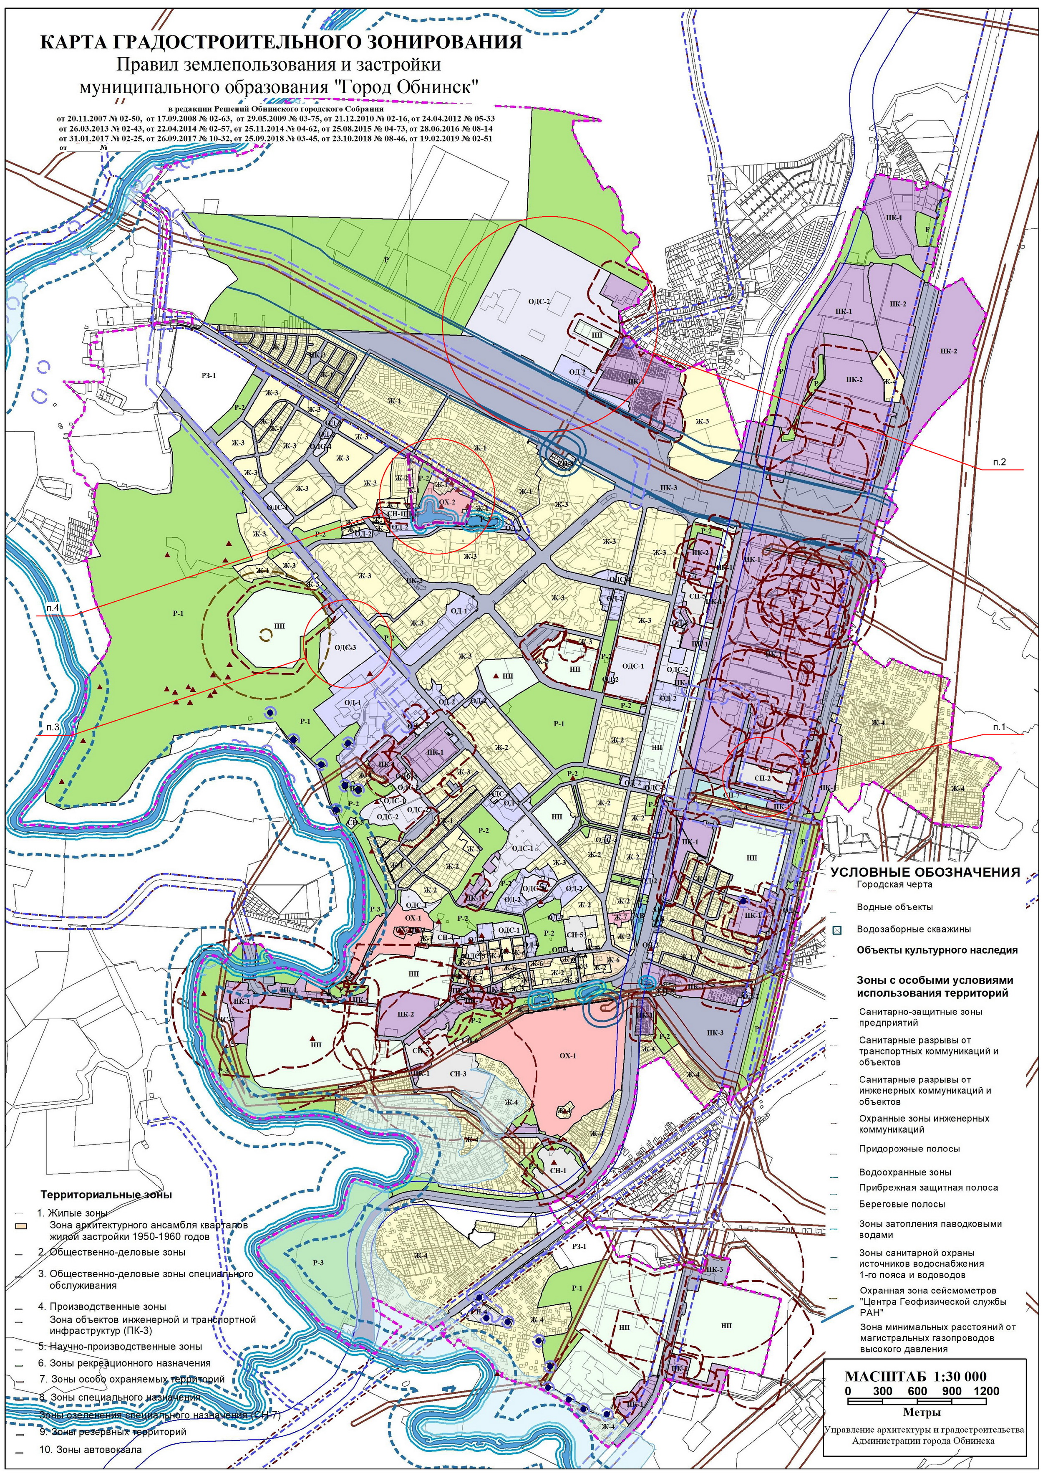
Приложение № 2 к решению Обнинского городского
Собрания «О внесении изменений и дополнений в Правила
землепользования и застройки муниципального образования
«Город Обнинск» от «____» ________ 2020 года № «_____»

Пояснительная записка
к карте градостроительного зонирования

Внесение изменений и дополнений в карту градостроительного зонирования – части II «Правил землепользования и застройки муниципального образования «Город Обнинск» - осуществлялось в соответствии со ст. 30-35 Градостроительного Кодекса Российской Федерации с целями:
- уточнения границ территориальных зон по всей территории муниципального образования с учетом фактических и проектируемых землеотводов на основании пункта 4 статьи 30 главы 4 Градостроительного Кодекса Российской Федерации, согласно которому границы территориальных зон должны отвечать требованию принадлежности каждого земельного участка только к одной территориальной зоне;
- формирования и/или изменения видов территориальных зон с целью создания условий для планировки территорий муниципального образования, сохранения окружающей среды и объектов культурного наследия, а также обеспечения прав и законных интересов физических и юридических лиц, в том числе правообладателей земельных участков и объектов капитального строительства;
- уточнения границ территориальных зон по всей территории муниципального образования для постановки на кадастровый учет территориальных зон в соответствии с требованием Федеральным законом от 24.07.2007 № 221-ФЗ «О государственном кадастре недвижимости».

При проведении работ внесены следующие изменения в карту градостроительного зонирования муниципального образования «Город Обнинск»:

1. В карте градостроительного зонирования перевести земельный участок с кадастровым номером 40:27:040202:1 из градостроительной зоны ПК-1 «Зона многофункциональной производственно-коммунальной застройки» в градостроительную зону СН-2 «Зона размещения объектов сбора и утилизации бытовых и промышленных отходов».
Основание:
- обращение ООО «Спецавтохозяйство Обнинск» от 10.02.2020 № 28/2020.

2. В карте градостроительного зонирования откорректировать границы градостроительных зон ПК-3 «Зона объектов инженерной и транспортной инфраструктур» и ОДС-2 «Зона высших, средних специальных учебных заведений и объектов научного назначения» в связи с уточнением границ земельного участка с кадастровым номером 40:27:030502:16 (территория ИАТЭ НИЯУ «МИФИ»).
Основание:
- приведение в соответствие сложившемуся землепользованию.

3. В карте градостроительного зонирования откорректировать границы градостроительных зон ОДС-3 «Зона спортивных и спортивно-зрелищных объектов» и ОД-1 «Зона центра города» в связи с уточнением границ земельного участка с кадастровым номером 40:27:020103:385 (территория СК «Олимп»).
Основание:
- приведение в соответствие сложившемуся землепользованию.

4. В карте градостроительного зонирования отобразить границы объекта культурного наследия регионального значения «Усадьба Белкино», 1875 г.
Основание:
- сведения о границе ОКН внесены в Единый государственный реестр недвижимости (ЗОУИТ 40.00.0.1).

